
SdS Sdružení hasičů Čech, Moravy a Slezska okresu Pardubice
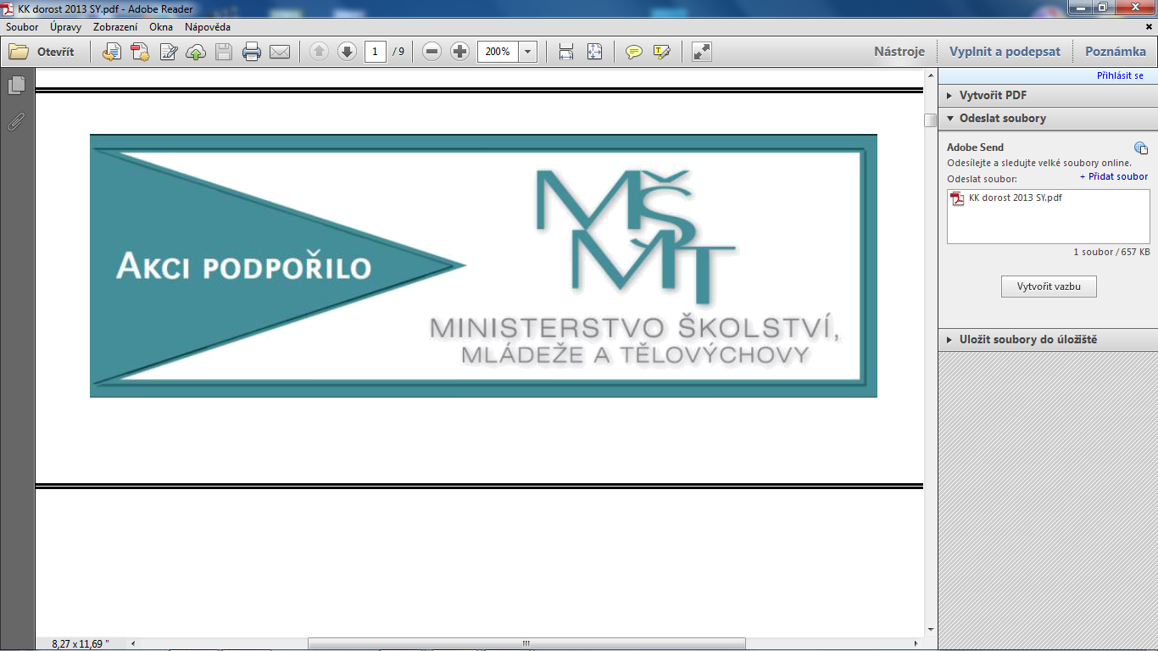
Teplého 1526, Pardubice

______________________________________________________________________________
Organizační zabezpečení I. části okresního kola soutěže Plamen
Závod požárnické všestrannosti – kategorie mladší

Pořadatel: | OSH Pardubice ve spolupráci s SDH Komárov
Místo konání: | hřiště v Komárově
Datum konání: | neděle 15.10.2017
Prezence: | od 9.20 do 9.50 h
Zahájení soutěže: | 10.15 h
Doprava: | zajistí kolektivy samy
Zdravotní služba: | SDH Komárov
Strava: | bude zajištěn stánkový prodej

Štáb soutěže:
Velitel soutěže: | Jiří Bolehovský
Tajemník soutěže: | Michal Bárta
Hlavní rozhodčí: | Milan Vosáhlo
Prezence: | Vanda Tlučhořová, Zdeňka Dušková, Miroslav Macek, Simona Poláková
Sčítací komise: | Zdeňka Dušková, Miroslav Macek
Kontrola průkazů: | na startu

Rozhodčí stanovišť:
Start - cíl: | Martin Pištora, Vladimíra Mašková
Požární ochrana: | Petr Dušek, Aleš Nohýnek
Lano: | Martina Jandová, Václav Branda, Jakub Pátek
Zdravověda: | Ivana Hovorková, Iveta Vančurová
Střelba: | Pavel Neuman, Libor Hovorka
Uzle: | Bohuslav Hrachovina, Denisa Binková
Topografie: | Jana Vosáhlová, Iva Vančurová

Soutěžní disciplíny proběhnou dle směrnic celostátní hry ,,PLAMEN“, platných od 1.9.2016.

Soutěžícím je zakázáno mít s sebou na trati jakékoliv komunikační zařízení (telefony, vysílačky apod.).
Při nedodržení tohoto pokynu bude družstvo vyloučeno ze soutěže!

Nezapomeňte členské průkazy opatřené fotografií a potvrzením
o zaplacení členského příspěvku!!!

Přihlášky zasílejte do 2 .10.2017 do 12 hodin na OSH Pardubice nebo
na email: oshpardubice@centrum.cz

3.10.2017 proběhne rozlosování hlídek!!!!

Sraz rozhodčích v 9.00 hodin

Sdružení hasičů Čech, Moravy a Slezska okresu Pardubice
Teplého 1526, Pardubice

_
_____________________________________________________________________________________
Organizační zabezpečení I. části okresního kola soutěže Plamen
Závod požárnické všestrannosti – kategorie starší
Pořadatel: | OSH Pardubice ve spolupráci s SDH Komárov
Místo konání: | hřiště v Komárově
Datum konání: | 15.10.2017  neděle
Prezence: | od 9.20 do 9.50 h
Zahájení soutěže: | 10.15 h
Doprava: | zajistí kolektivy samy
Zdravotní služba: | SDH Komárov
Strava: | bude zajištěn stánkový prodej

Štáb soutěže:
Velitel soutěže: | Jiří Bolehovský
Tajemník soutěže: | Michal Bárta
Hlavní rozhodčí: | Jakub Dušek
Prezence: | Vanda Tlučhořová, Zdeňka Dušková, Miroslav Macek, Simona Poláková
Sčítací komise: | Zdeňka Dušková, Miroslav Macek,
Kontrola průkazů: | na startu

Rozhodčí stanovišť:
Start - cíl: | Monika Nováková, Simona Poláková
Požární ochrana: | Martina Karasová, Adam Rob
Lano: | Marcel Novák, Petr Řezníček
Zdravověda: | Hana Košťálová, Jakub Lienert
Střelba: | Miroslav Jozíf, Jiří Janda
Uzle: | Vlastimil Košťál, Martin Janda
Topografie: | Veronika Křížová, Radim Lux

Soutěžní disciplíny proběhnou dle směrnic celostátní hry ,,PLAMEN“, platných od 1.9.2016.

Soutěžícím je zakázáno mít s sebou na trati jakékoliv komunikační zařízení (telefony, vysílačky apod.).
Při nedodržení tohoto pokynu bude družstvo vyloučeno ze soutěže!

Nezapomeňte členské průkazy opatřené fotografií a potvrzením
o zaplacení členského příspěvku!!!

Přihlášky zasílejte do 2 .10.2017 do 12 hodin na OSH Pardubice nebo
na email: oshpardubice@centrum.cz

3.10.2017 proběhne rozlosování hlídek!!!!

Sraz rozhodčích v 9.00 hodin

Sdružení hasičů Čech, Moravy a Slezska okresu Pardubice

Teplého 1526, Pardubice

______________________________________________________________________________________
Organizační zabezpečení I. části okresního kola soutěže Plamen
Závod požárnické všestrannosti – kategorie přípravka
Pořadatel: | OSH Pardubice ve spolupráci s SDH Komárov
Místo konání: | hřiště v Komárově
Datum konání: | neděle 15. 10. 2017
Prezence: | od 10.00 do 10.45 h
Zahájení soutěže: | 11.00 h
Doprava: | zajistí kolektivy samy
Zdravotní služba: | SDH Komárov
Strava: | bude zajištěn stánkový prodej

Štáb soutěže:
Velitel soutěže: | Jiří Bolehovský
Tajemník soutěže: | Michal Bárta
Hlavní rozhodčí: | Eva Bendová
Prezence: | Vanda Tlučhořová, Zdena Dušková, Miroslav Macek,
Sčítací komise: | Miroslav Macek, Zdena Dušková
Kontrola průkazů: | na startu

Stanoviště:
1.hod míčkem na cíl
2.věcné prostředky PO- prvních 5 značek
3.šplh po vodorovném laně
4.topografie- prvních 15 značek
5.uvázání uzle – libovolného (Plamen)
6.zdravověda – ošetření ruky nebo nohy

Hlídka bude 3-5 členná za doprovodu osoby starší 15 let, každý závodník
bude mít vlastí startovní průkaz. Za splněné stanoviště obdrží razítko.

Nezapomeňte členské průkazy opatřené fotografií a potvrzením
o zaplacení členského příspěvku!!!

Přihlášky zasílejte do 2. 10. 2017 do 12 hodin na OSH Pardubice nebo
na email: oshpardubice@centrum.cz

3.10.2017 proběhne rozlosování družstev.

Nutné zaslat počet dětí, ne hlídek!

Sraz rozhodčích v 9.00 hodin

NÁVRATKA DO SOUTĚŽE MLADÝCH HASIČŮ
PŘIHLAŠUJE: | SDH ……………………………………..
NÁZEV SOUTĚŽE: | Okresní kolo HRY PLAMEN - ZPV
MÍSTO KONÁNÍ: | HŘIŠTĚ Komárov
DATUM KONÁNÍ: | neděle 15. 10. 2017

Přihlašuje do soutěže družstvo:

Kategorie mladší žáci | počet hlídek

Kategorie starší žáci | počet hlídek

Kategorie přípravka | počet dětí

V _______________________________ dne . . 2017

…………………………………………………………
Razítko a podpis

